EGOERA

ZIRKULAZIOA HIZTEGIA  2016 | ZIRKULAZIOA HIZTEGIA  2018 | TERMINOLOGIA BATZORDEAREN BILERAN ERABAKIA
146  goragune (4)  Bihurgune batean galtzadak duen inklinazioa, indar zentrifugoak ibilgailua bihurgunearen kanpoaldera bultza ez dezan egina.  es peralte  fr dévers  en superelevation | 197  peralte (4)  Bihurgune batean errepide bati ematen zaion zeharkako inklinazioa, bihurgunean ibilgailuei eragiten diren indar zentrifugoa partzialki edo guztiz konpentsatzea helburu duena.  es peralte  fr dévers  en superelevation | Bere horretan utzi zen.
191  sakangune (4)  Bide-zoruaren luzetarako profilaren aldaketa zakarra, ahurgunea beherantz duena.  es badén  fr cassis  en dip | 275  sakangune (4)  Bide-zoruaren luzetarako profilaren aldaketa zakarra, ahurgunea beherantz duena.  es badén  fr cassis  en dip | Bere horretan utzi zen.
255  konkor (4)  Sin. irtengune (4)  Bide-zoruaren luzetarako profilaren aldaketa zakarra, goragune batek eragindakoa.  es resalto  fr dos d'âne  en hump | 260  irtengune (4)  Bide-zoruaren luzetarako profilaren aldaketa zakarra, goragune batek eragindakoa.  es resalto  fr dos d'âne  en hump | 260  goragune (4)  Bide-zoruaren luzetarako profilaren aldaketa zakarra, bide-konkor batek eragindakoa.  es resalto  fr dos d'âne  en hump
827  profil irregular (4)  Bidean konkor bat edo sakangune bat dagoela edota zoladura egoera txarrean dagoela ohartarazten duen seinalea.  es perfil irregular | 289  zoru irregular (4)  Irtengune bat, sakangune bat edo zoladura egoera txarrean duen bide-zorua.  es perfil irregular  fr surface irrégulière  en uneven road | 289  zoru irregular (4)  Goragune bat, sakangune bat edo zoladura egoera txarrean duen bide-zorua.  es perfil irregular  fr surface irrégulière  en uneven road

PROPOSAMENA

275
sakangune (4)
Bide-zoruaren luzetarako profilaren aldaketa zakarra, formako ahurrekoa.
es badén
fr cassis
en dip

260
goragune (4)
Bide-zoruaren luzetarako profilaren aldaketa zakarra, forma ganbilekoa.
es resalto
fr surélévation de chaussée
en road hump

289
zoru irregular (4)
Goragune bat, sakangune bat edo zoladura egoera txarrean duen bide-zorua.
es perfil irregular
fr surface irrégulière
en uneven road

***OHARRA: Bereizi beharra ikusi da, batetik, erreferentzia trafiko-seinaleei egiten dieten terminoen multzoa, eta, bestetik, erreferentzia abiadura-murriztaileei egiten dieten terminoen multzoa. Lotura duten arren, desberdina da bakoitzaren ikuspuntua, eta hobe da hiztegian argi uztea.
Horrela eginda, besteak beste, gaztelaniazko ‘badén’ terminoaren adiera biak (Depresión en la superficie de un camino o de una carretera eta Obstáculo artificial alomado que se pone de través en la calzada para limitar la velocidad de los vehículos) dagokien lekuan kokatuta geratzen dira.
1-Hiru sarrera horien erreferentziak P-15, P-15a eta P-15b seinaleak dira.
2-Itxura batean, ez zirudien oso egokia P-15a (resalto) adierazteko ‘goragune’ terminoa hartzea:

-gaztelaniazko‘peralte’ terminoaren ordain gisa ageri da, askotan ‘peralte’ maileguarekin batera:

-hiztegi hauetan: hiztegi elebidun guztietan, Euskaltermen (Zirkulazio Hiztegia 2015), EHUren Terminologia Zerbitzurako Online Sisteman, Trengintza Hiztegian, Diccionario Políglota del Tren hiztegian eta Arkitektura Hiztegian.
-eskuliburu hauetan: Errepideak. II. liburukia, Trazatua (EHU, 2017) eta Topografiaren oinarrizko kontzeptuak (1998)

--‘elevación’ adiera du Geomatika eta topografia Hiztegian (2018)
--‘altozano’ adiera du Zientzia eta Teknologiaren Hiztegian

Kontuan izan behar da, ordea, adiera generikoa duela P-15a seinaleko resalto delakoak. Trafiko-seinale hori, ikusi dugunez, abiadura-murriztaileen aurretik jartzen da errepidean. Abiadura-murriztaileen bidez, goratuta geratzen da, tarte batean, galtzadaren sestra, eta behartu egiten da gidaria abiadura murriztera. Modu batekoa baino gehiagotakoak izan daitezke abiadura-murriztaileok: oinezkoen pasabide goratuak, mando-bizkar erakoak, kuxin modukoak…

Hori horrela, egokia da euskaraz goragune uztea, nahiz irtengune ere eskura daitekeen abiadura-murriztaleei buruzko arauen euskarazko bertsioetan.

3-Gaztelaniazko sarrerak trafiko-seinaleetako azalpenetatik hartua daudela kontuan izanik, frantsesezko eta ingelesezko baliokideak emateko ere trafiko-seinaleetako azalpenetara jo da.

AZTERKETA: LEGEDIA

1-ITURRIA: REGLAMENTO GENERAL DE CIRCULACIÓN

Real Decreto 1428/2003, de 21 de noviembre, por el que se aprueba el Reglamento General de Circulación para la aplicación y desarrollo del texto articulado de la Ley sobre tráfico, circulación de vehículos a motor y seguridad vial, aprobado por el Real Decreto Legislativo 339/1990, de 2 de marzo

Artículo 5. Señalización de obstáculos y peligros.
1. Quienes hubieran creado sobre la vía algún obstáculo o peligro deberán hacerlo desaparecer lo antes posible, y adoptarán entre tanto las medidas necesarias para que pueda ser advertido por los demás usuarios y para que no se dificulte la circulación (artículo 10.3 del texto articulado).
2. No se considerarán obstáculos en la calzada los resaltos en los pasos para peatones y bandas transversales, siempre que cumplan la regulación básica establecida al efecto por el Ministerio de Fomento y se garantice la seguridad vial de los usuarios y, en particular, de los ciclistas.
(…)
P-15. Perfil irregular. Peligro por la proximidad de un resalto o badén en la vía o pavimento en mal estado.
P-15 a. Resalto. Peligro por la proximidad de un resalto en la vía.
P-15 b. Badén. Peligro por la proximidad de un badén en la vía.

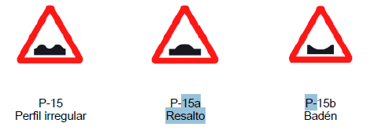

2-ITURRIA: ZIRKULAZIO ERREGELAMENDU OROKORRA_IDABATIK

1. 2006/11/23|1428/2003 Errege Dekretua, Zirkulazio Araudi Orokorra|Oinarrizko itzulpenak [6123]|Garraioa, Posta;Administrazio-zuzenb
Sorburu-hizkuntza: ES
No se considerarán obstáculos en la calzada los resaltos en los pasos para peatones y bandas transversales, siempre que cumplan la regulación básica establecida al efecto por el Ministerio de Fomento y se garantice la seguridad vial de los usuarios y, en particular, de los ciclistas.
Xede-hizkuntza: EU
Oinezkoentzako pasaleku goratuak eta zeharkako bandak ez dira galtzadako oztopotzat hartuko baldin eta Sustapen Ministerioaren berariazko oinarrizko araudia betetzen badute eta erabiltzaileen eta, bereziki, txirrindularien bide-segurtasuna bermatzen badute.

15. 2006/11/23|1428/2003 Errege Dekretua, Zirkulazio Araudi Orokorra|Oinarrizko itzulpenak [6123]|Garraioa, Posta;Administrazio-zuzenb
Sorburu-hizkuntza: ES
P-15. Perfil irregular. Peligro por la proximidad de un resalto o badén en la vía o pavimento en mal estado.
Xede-hizkuntza: EU
P-15. Zoru irregularra. Arriskua, bidean konkorren bat edo zuloguneren bat nahikoa hurbil dagoelako, edo zoladura gaizki dagoelako.
16. 2006/11/23|1428/2003 Errege Dekretua, Zirkulazio Araudi Orokorra|Oinarrizko itzulpenak [6123]|Garraioa, Posta;Administrazio-zuzenb
Sorburu-hizkuntza: ES
P-15 a. Resalto. Peligro por la proximidad de un resalto en la vía.
Xede-hizkuntza: EU
P-15 a. Konkorra. Arriskua, bidean konkor bat nahikoa hurbil dagoelako.

AZTERKETA: BESTE HIZKUNTZENTAKO HIZTEGIAK

1-ITURRIA: DICCIONARIO DE LA LENGUA ESPAÑOLA

resalto
1. m. resalte.
2. m. Cineg. Modo de cazar al jabalí, disparándole al tiempo que sale acosado de su guarida y se para a reconocer de quién huye.

resalte
1. m. Acción de resaltar.
2. m. Parte que sobresale.

badén
Tb. baden en acep. 4, Cuba.
Del ár. hisp. *baṭín, y este del ár. clás. baṭin '[suelo] hundido'.
1. m. Depresión en la superficie de un camino o de una carretera. U. t. en sent. fig.
2. m. Cauce que se hace en una carretera para dar paso a un corto caudal de agua.
3. m. vado (‖ modificación de las aceras para el paso de vehículos).
4. m. Obstáculo artificial alomado que se pone de través en la calzada para limitar la velocidad de los vehículos.

2-ITURRIA: CERCATERM
- La informació d'aquesta fitxa és el resultat d'una recerca duta a terme pel Servei de Consultes del TERMCAT arran d'una consulta feta pels usuaris.
  - ca ressalt, n m
  - ca cavalló, n m sin. compl.
  - es badén
  - es resalto
<Transports > Transport per carretera > Trànsit>
Banda elevada més o menys ampla i de forma arrodonida situada de manera transversal a la calçada, que serveix per a obligar els conductors a reduir la velocitat.
- La informació d'aquesta fitxa procedeix de l'obra següent:
TERMCAT, CENTRE DE TERMINOLOGIA. Diccionari de trànsit. Barcelona: Enciclopèdia Catalana: TERMCAT, Centre de Terminologia, 2000. 245 p. (Diccionaris de l'Enciclopèdia. Diccionaris terminològics)
ISBN 84-412-0477-2; 84-393-5162-3
Les dades originals poden haver estat actualitzades o completades posteriorment pel TERMCAT.
  - ca ressalt, n m
  - es resalto
  - fr dos d'âne
  - en ridge
<Trànsit > Via > Equipament>
Defecte d'una calçada consistent en una elevació de la superfície de rodolament, que pot resultar un perill per als vehicles que hi circulen.
- TERMCAT, CENTRE DE TERMINOLOGIA. Diccionari de trànsit. Barcelona: Enciclopèdia Catalana: TERMCAT, Centre de Terminologia, 2000. 245 p. (Diccionaris de l'Enciclopèdia. Diccionaris terminològics)
ISBN 84-412-0477-2; 84-393-5162-3
Les dades originals poden haver estat actualitzades o completades posteriorment pel TERMCAT.
  - ca gual, n m
  - es badén
  - fr cassis
  - en dip
<Trànsit > Via > Trams>
Depressió transversal feta en una calçada per deixar que l'aigua de pluja passi d'una banda a l'altra sense que n'envaeixi gaire tros.

3-ITURRIA: WIKIPÉDIA_Panneau d'indication d'une surélévation de chaussée en France
https://fr.wikipedia.org/wiki/Panneau_d%27indication_d%27une_sur%C3%A9l%C3%A9vation_de_chauss%C3%A9e_en_France
Le panneau d'indication d'une surélévation de chaussée est, en France, un panneau de signalisation carré à fond bleu, bordé d’un listel blanc, portant en son centre un triangle blanc comportant un pictogramme de couleur noire représentant un dos d'âne. Il indique à l’usager de la route que l'espace situé au-delà du panneau est une surélévation de chaussée et qu'il doit donc modérer sa vitesse. Il est codifié C27.
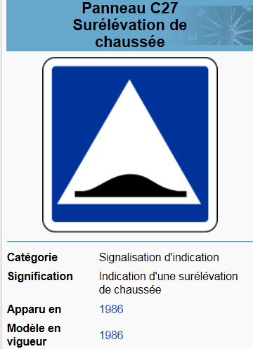
Usage
Hors zone 30, la signalisation des surélévations de chaussée (ralentisseurs de type dos d’âne, plateaux surélevés, coussins) est obligatoire. Le panneau doit être exclusivement implanté en signalisation de position. Il ne doit pas être complété par un panonceau.
La signalisation avancée est mise en place conformément à l’article 28-1 de la 2e partie. Il s’agit du panneau A2b.
Le marquage est réalisé conformément à l’article 118-9 de la 7e partie.
Dans une zone « 30 », la signalisation d’une surélévation de chaussée est facultative.

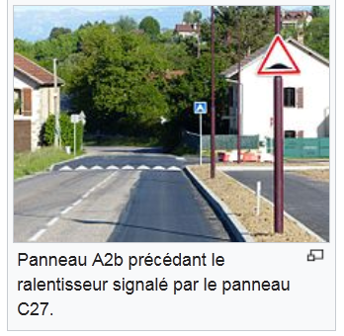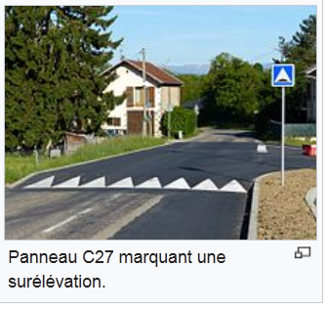

4-ITURRIA: WIKIPÉDIA_ Panneau d'annonce de cassis ou dos d'âne en France
Panneau d'annonce de cassis ou dos d'âne en France
https://fr.wikipedia.org/wiki/Panneau_d%27annonce_de_cassis_ou_dos_d%27%C3%A2ne_en_France
Le panneau de signalisation A2a indique la proximité d’un cassis ou dos d’âne situé à une distance d’environ 150 mètres en rase campagne et 50 mètres en agglomération.
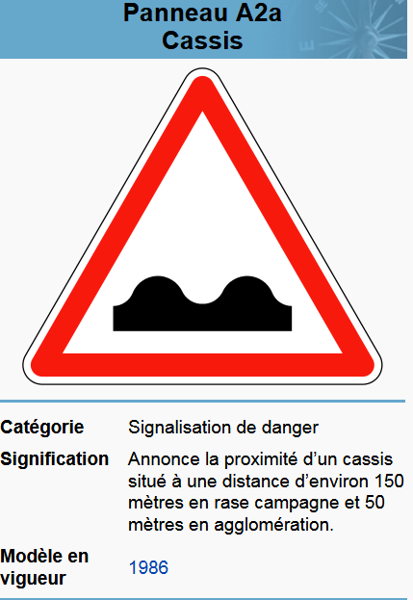

Usage
Un cassis ou un dos d'âne sont des défauts de la route provoquant des à-coups verticaux. Ces à-coups sollicitent les suspensions et peuvent provoquer des problèmes : le bas de caisse peut toucher la route, un attelage peut être déséquilibré, une charge mal arrimée peut se déplacer. Il convient donc de les signaler afin que le conducteur puisse adapter sa vitesse.
La présente signalisation concerne les défauts de la route, et pas les ralentisseurs mis en place volontairement qui sont signalés par le panneau d'indication d'une surélévation de chaussée codifié C7.
Seuls peuvent être signalés les cassis ou dos d'âne accentués qui présentent un danger. Aucune signalisation de position n'est prévue¹.
Aux cassis ou dos d'âne présentant des difficultés de franchissement par des véhicules de faible garde au sol, en particulier certains passages à niveau, le panneau A2a est complété par un panonceau d'indications diverses M9 portant la mention « VÉHICULES SURBAISSÉS ATTENTION ».

5-ITURRIA: WIKIPÉDIA_Comparaison des panneaux de signalisation routière en Europe

6-ITURRIA: CENTRE NATIONAL DE RESSOURCES TEXTUELLES ET LEXICALES
CASSIS³, subst. masc.
Rigole pavée et/ou pente pratiquée en travers d'une route pour faciliter l'écoulement des eaux. Un cassis à bords vifs taillés en travers du sentier (Abellio, Heureux les pacifiques,1946, p. 103).
− P. ext. Dépression brutale d'une route. Anton. dos d'âne :
... nous embarquons dans la Ford qui s'en va, déhanchée, à travers les sillons de la route. Les « cassis » ont ici un pied de profondeur, et les ornières pétrifiées absorbent les pneus jusqu'aux jantes.T'Serstevens, L'Itinéraire espagnol,1933, p. 84.

7-ITURRIA: KNOW YOUR TRAFFIC SIGNS, Department of Transport.
https://assets.publishing.service.gov.uk/government/uploads/system/uploads/attachment_data/file/519129/know-your-traffic-signs.pdf

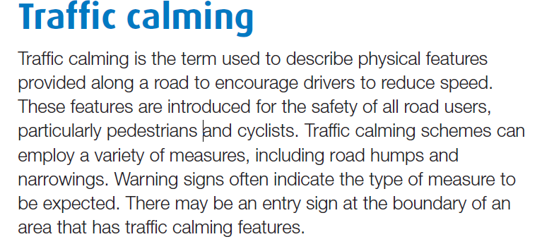
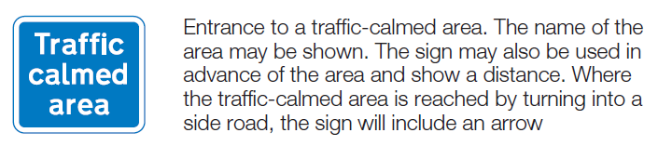
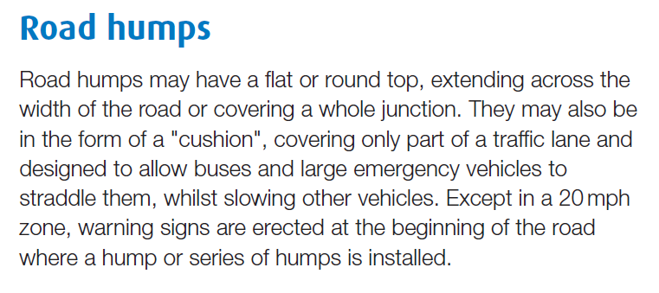

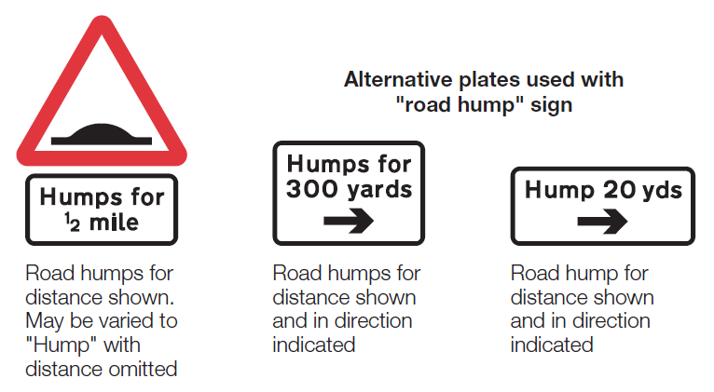

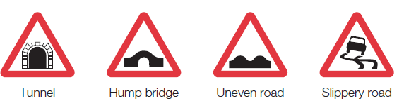

8-ITURRIA: WIKIPEDA_Comparison of European road signs
https://en.wikipedia.org/wiki/Comparison_of_European_road_signs

AZTERKETA: EUSKARAZKO HIZTEGIAK

1-ITURRIA: EUSKALTZAINDIAREN HIZTEGIA

goragune iz. g.er. Ingurukoak baino gorago dagoen gunea. Bidean goragune txikiren bat, oztopotxoren bat edo mailaren bat aurkitzen zuten bakoitzean.

konkor
1 iz. Sorbaldako irtengune nabaria, bizkarrezurraren desitxuratzearen ondoriozkoa. Konkorra zuelako barre egiten zioten.
2 iz. Irtengune biribildua. Gameluek bi konkor dituzte. Mendiaren bi konkorrak ikusten ziren.
3 iz. Koskorra, ukaldi baten ondorioz egiten den handitu gogorra.
4 adj. Bizkarrean konkorra duena, konkorduna. Ik. korkox. Jaiotzatik da konkorra. Begi-bakarra eta konkorra.

koska¹
1 iz. Gainalde batean, eta, bereziki, ertz batean, dagoen edo egiten den hutsune edo irtengune txikia. Ik. akats; hozka 2. Koska batean eseririk. Koska batean oztopo eginik. Hormak koskak zituen, oinak ipintzeko. Zotz batean eginiko koskek erakusten dute zenbat gauza zorrean eraman diren. Koskak berdindu.
2 iz. Kopuru bati zenbateko biribila kendu eta gero gelditzen den kopurua. Hamabi mila pezeta eta koska.
3 iz. Arazo baten eragozpen edo zailtasun nagusia. Ik. korapilo 4. Errudunak salatzea, hor dago koska. Begi batekin ikusi ala birekin, hortxe dago koska! Honek ere badu, ordea, bere koska.

koska²
iz. Ipar. Talka.

koska³
1 adj. Ipar. Burugogorra.
2 adj. Ipar. Buruarina.
3 adj. Ipar. Kanporakoia.
koskan izan da ad. Ipar. Haserre izan. Koskan zen eta ikasle seriosek ordaindu dute agertu ez direnen ezaxolakeria.

irtengune
iz. Azal baten planotik kanpora irteten den aldea edo zatia. Itsasertzeko irtenguneetan. Hormako irtenguneez baliatuz

2-ITURRIA: EGUNGO EUSKARAREN HIZTEGIA

konkor 1 iz sorbaldako irtengune nabaria, bizkarrezurra desitxuratzearen ondorio dena.
2 irtengune biribila; koskorra.
3 (hitz elkartuetan bigarren osagai gisa)
· 4 izond pertsonez mintzatuz, konkorduna.
5 (adizlagun gisa)
6 hed

2 irtengune biribila; koskorra.

Hemen horma-moduko malkar horixkak osatuz, sakongune eta haitzartez josirik, hor biribil-formako konkor berdexkak eratuz. Jose Morales

Eguzkitako higatuak, gorriak, urdinak, moreak, zutoinetan loturik, merkatua konkorrez eta biribiltasun adoretsuz betetzen zutela. Karlos Zabala

Gauza guztietara ohitzen baitzen: jipoietara, vodkara, hilobien antzeko konkor biribilez jositako zelai elurtuen goibeltasunera. Jose Morales

Mundu guztiak ikusten dio pistolaren konkorra gerrian. Hasier Etxeberria

Besoak tolestuta eduki beharra zeukan konkor hura ezkutatzeko. Iñaki Mendiguren

Hermione berriro ziegara sartzen ikusi zuen Harryk, aurrealdean arropa azpian konkor bat zuela. Iñaki Mendiguren

Gainera, han goian, konkor eta inguru malkartsuen artean, bidezidor edo bide bat ikusi berri zuen. aldakan oinaze handia zuelako eta nerbio ziatikoan presioa eragiten zion konkorra irten zitzaiolako. Agustin Otsoa

koska1 1 iz gainalde edo ertz bateko hutsune edo irtenune txikia. ik koxka; ozka.
2 irud/hed
3 maila.
4 irud/hed
5 aldea
6 kopuru bati zenbateko biribila kendu eta gelditzen dena.
7 arazoa, kontua, gorabehera.

3-ITURRIA: EUSKALTERM_resalto

Zirkulazio Hiztegia, 2015
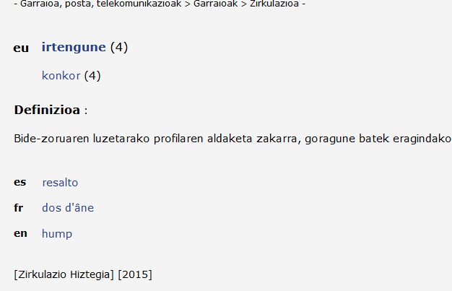

Eraikuntza eta hirigintza, hiztegi terminologikoa 2002
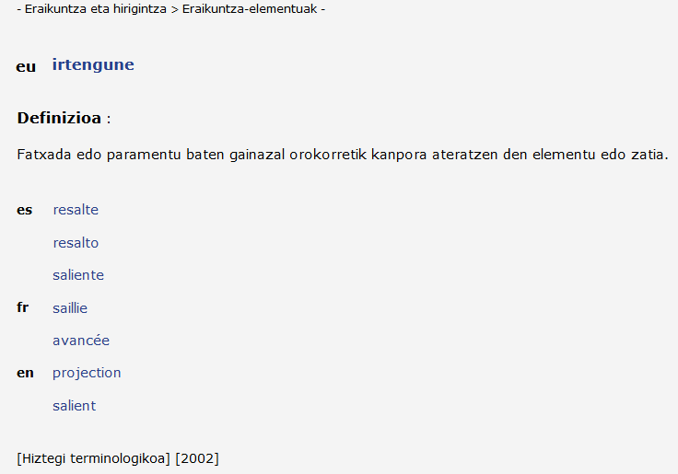

4-ITURRIA: EUSKALTERM_badén

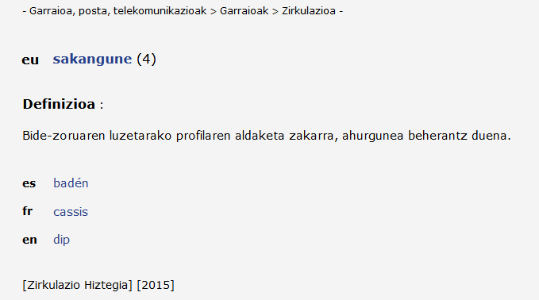

5-ITURRIA: HIZTEGI ELEBIDUNAK_resalto

ELHUYAR
resalto s.m. irtengune

LABAYRU HIZTEGIA
resalto 1s.m. urten(gune)/irten(gune), koska.

ZEHAZKI HIZTEGIA
sarrerarik gabea: resalto

6-ITURRIA: HIZTEGI ELEBIDUNA_dos d’âne

NOLA ERRAN HIZTEGIA
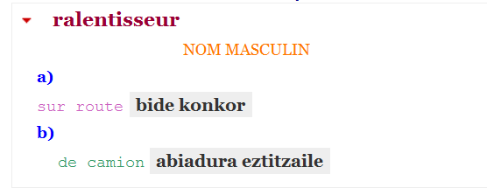

7-ITURRIA: HIZTEGI ELEBIDUNA_hump

MORRIS HIZTEGIA

8-ITURRIA: HIZTEGI ELEBIDUNA_bump

MORRIS HIZTEGIA

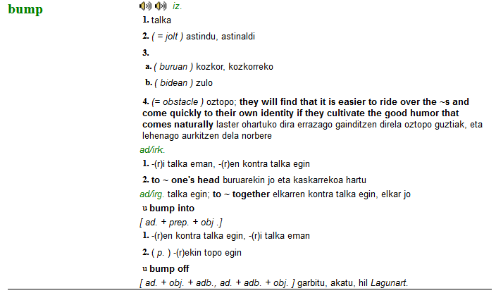

9-ITURRIA: HIZTEGI ELEBIDUNAK_badén

ELHUYAR
badén
- 1 s.m. [zanja] areka
por el badén se encauza la lluvia de la carretera: arekatik errepideko ura bideratzen da
- 2 s.m. [bache] sakangune
el camino está en mal estado porque abundan los badenes: bidea gaizki dago sakanguneak ugari direlako

LABAYRU HIZTEGIA
badén 1s.m.
beheraune/beheragune, zuloune/zulogune, zulo(unekada), sakangune, trango, hobi (de gran tamaño); cauce ubide, bide-arroila, areka.

ZEHAZKI HIZTEGIA
badén 1 m (zanja) areka. 2(en un camino) sakangune.

